Отчет о мероприятиях Плана «Тульское долголетие», проведенных
в феврале 2024 года
№ | Название мероприятия
1. | 01.02.2024  Бельковский СДК совместно с Центром культурного развития провёл концертную программу «Мы желаем счастья вам», которая состоялась в ГУ ТО «КЦСОН 4». | 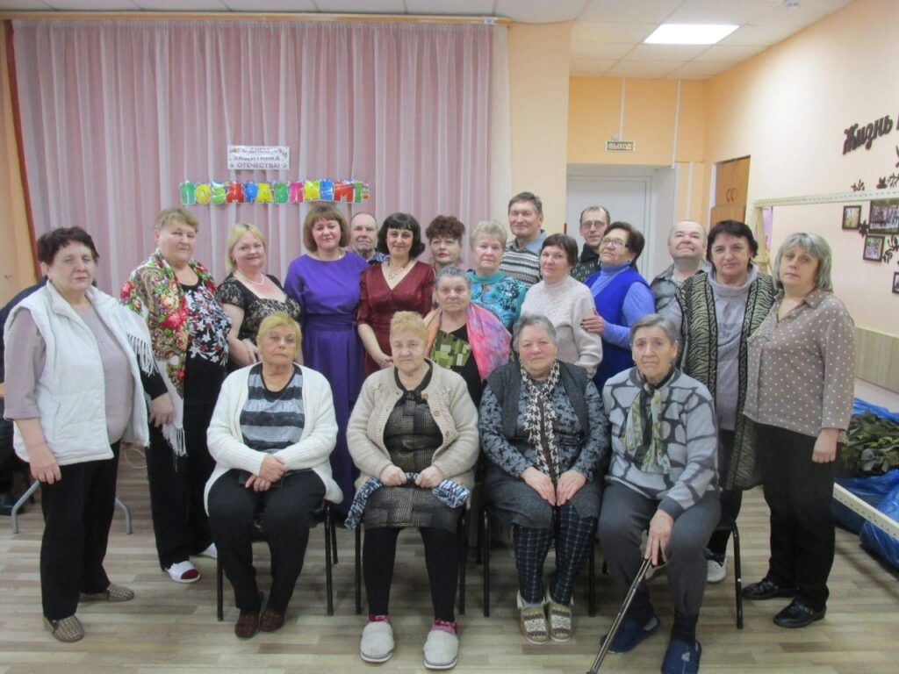
2. | 06.02.2024  Библиотекарь Студенецкого сельского филиала провела час краеведения «Традиции и обычаи Тульской губернии» | 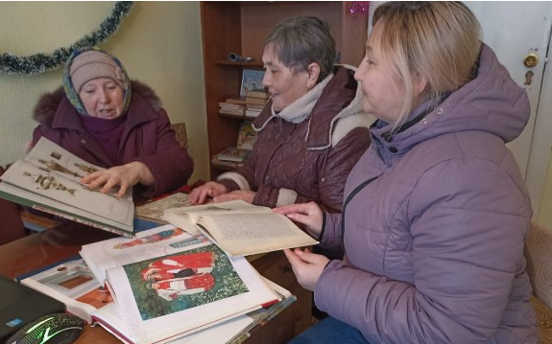
3. | 08.02.2024  В Мордвесском СДК прошла  познавательная программа  «Вперёд, за здоровьем». | 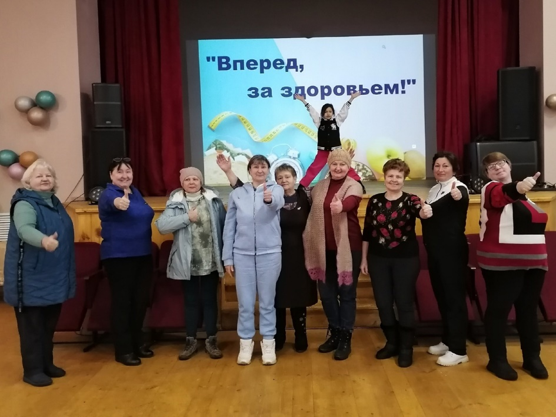
4. | 08.02.2024  Сотрудник Мордвесского сельского филиала провела познавательный час «Плоды моих трудов – прежде всего в научной известности, составляющей гордость – не одну мою личную, но и общую русскую» | 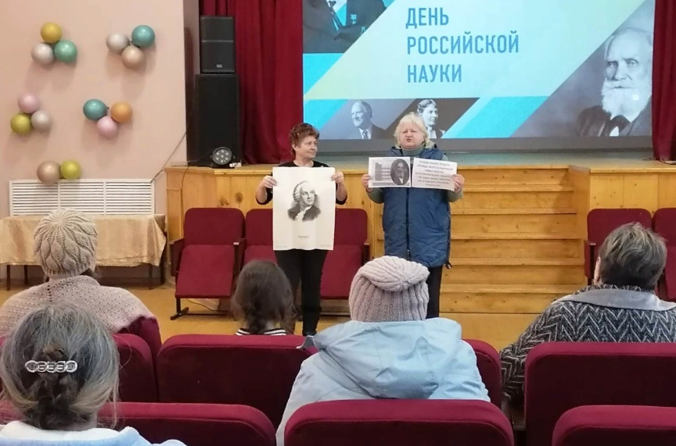
5. | 10.02.2024  В Межпоселенческой центральной библиотеке прошел киновечер «Тот самый Янковский» | 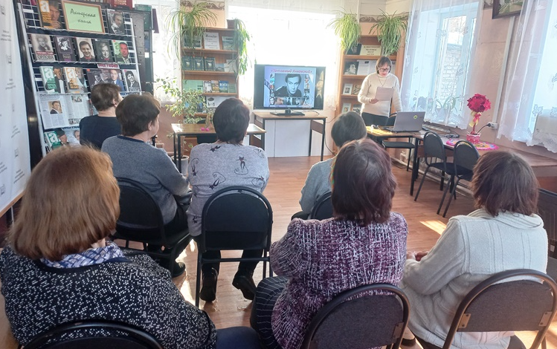
6. | 16.02.2024  В Островском сельском филиале прошёл час памяти «Эхо афганской войны» | 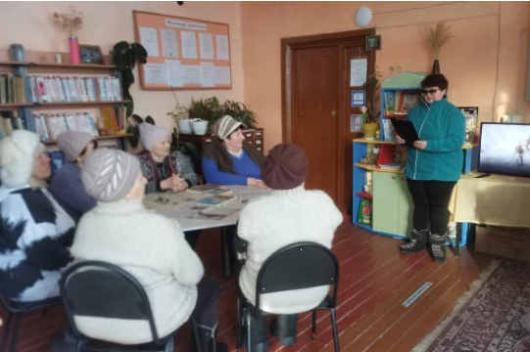
7. | 17.02.2024  Библиотекарь Бельковского сельского филиала, совместно с СДК, провела познавательно-развлекательный вечер «Великое чудо – семья» | 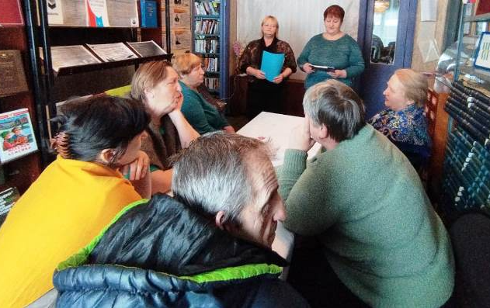
8. | 13.02.2024  В Островской СДК прошли посиделки «Проверено опытом». | 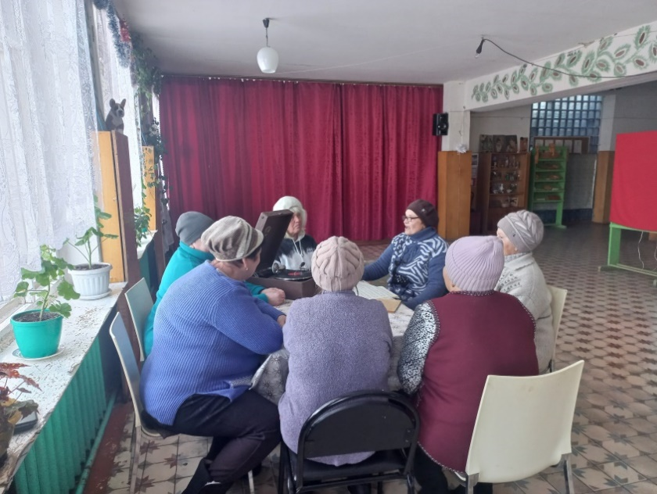
9.. | 13.02.2014  В Грицовском СДК прошла литературно- музыкальная программа для пожилых людей «Голос нежности и любви!», ко Дню рождения советской певицы Анны Герман | 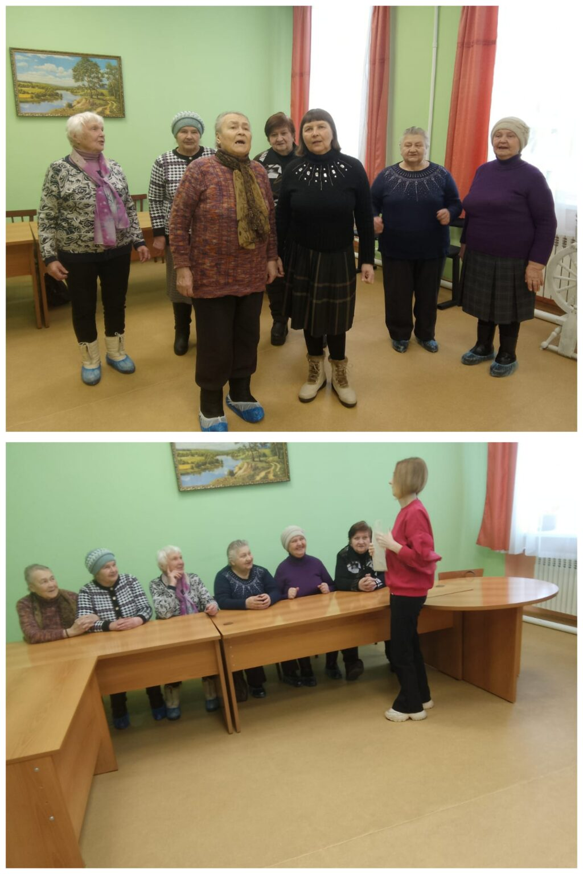
10. | 15.02.2024  В Метростроевском СДК прошел мастер-класс для пожилых людей «Увлечение – не развлечение». | 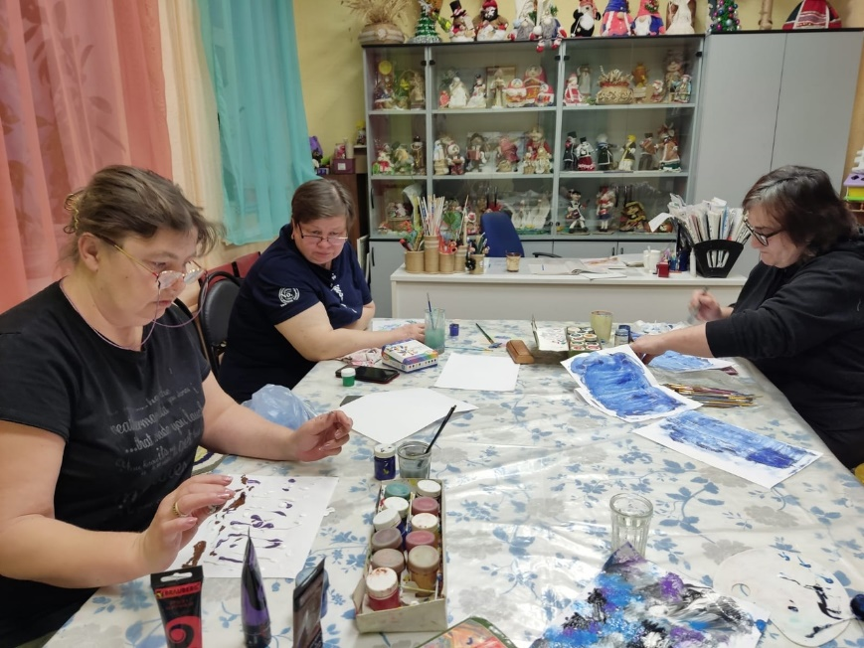
11. | 19.01.2024  В Мордвесском прошел  мастер — класс по рисованию «Яблоко спелое, красное…». | 